文件输出节点使用说明
1. 节点设置参数页面 1
2. 节点使用过程 2
3. 注意事项 4

文件输出节点是 Data Studio 输出节点分类中的一个节点，它可以将数据流中各种数据信息，以指定的文件格式输出到指定的文件路径下

1. 节点设置参数页面
如图 1 所示的文件输出节点设置界面设置项意义如下：
- 地址：文件输出的文件路径。
- 输出列头：是否输出列头。
- 输出行号：是否输出记录行数 。
- 压缩文件：文件输出支持压缩文件输出,是否选择以压缩文件输出。
- 如果文件存在：如果文件存在的话,选择是否覆盖，追加，停止操作，追加时还可以选择是否追加行头。
- 分隔符：输出文件的分隔符。
- 行结束符：即行结束时符号（系统默认，LF等）。
- 引用匹配规则：字段中包含引用符号、分隔符时的处理规则。
- 左侧：左侧引用符号。
- 右侧：右侧引用符号。
- 字段值中分隔符替换为：字段中如果包含分隔符则替换为。
- 字段值中引用符号替换为：字段中如果包含引用符则替换为。
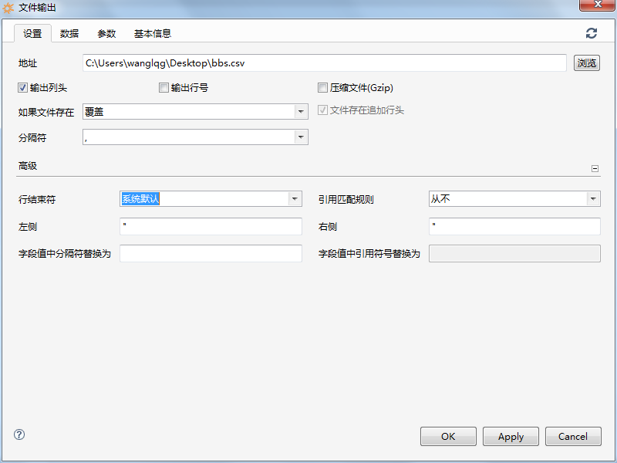
图1文件输出设置界面

2. 节点使用过程
如下图，在确定有数据流流入文件输出节点后，打开文件输出节点配置页面，按需配置，选中所需字段确定后右键执行。
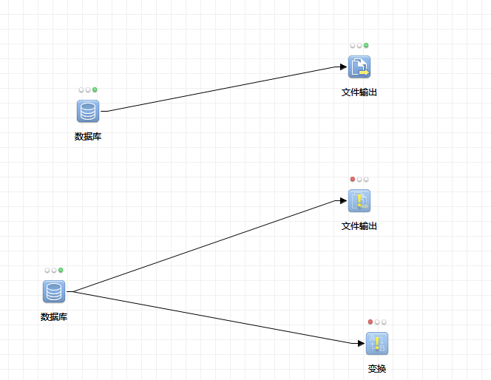
查看数据输出信息如下图
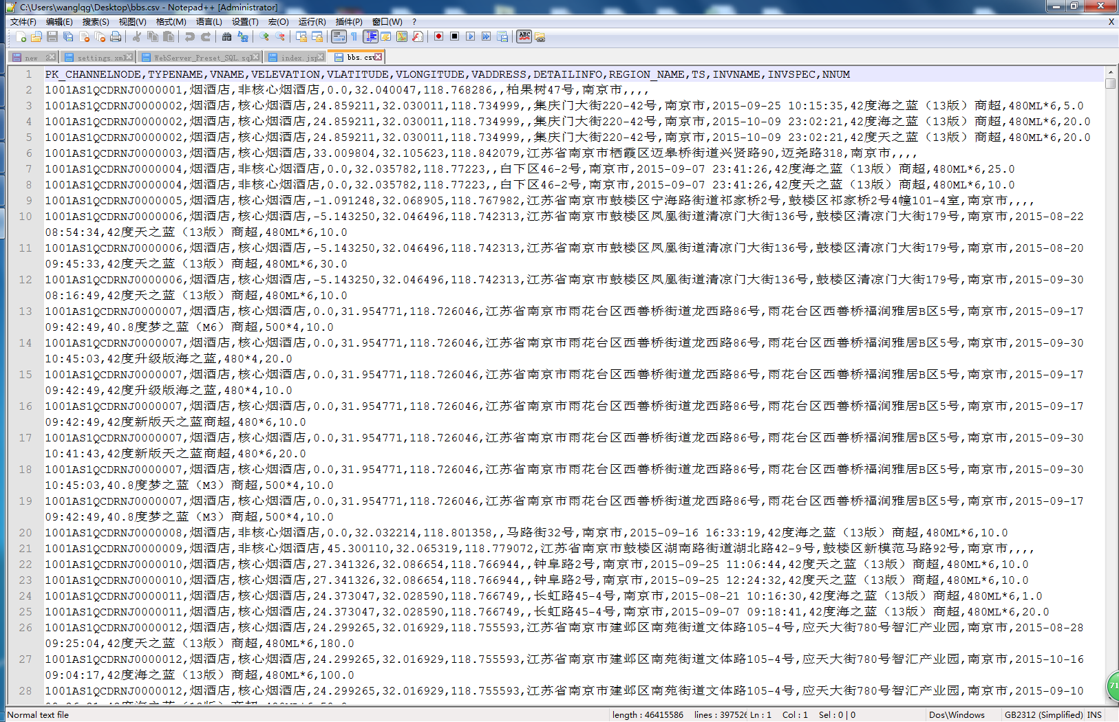

3. 注意事项
- 当文件存在时策略谨慎选择，如果选择文件覆盖则之前的文件则会被新文件覆盖。

